Avviso ai cittadini
Premilcuore

Isole Ecologiche di Base
riservate a cittadini e attività
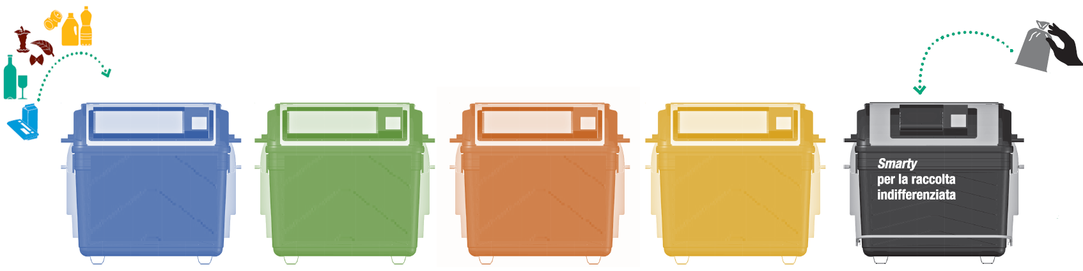
non raggiungibili dalla raccolta porta a porta

L’Amministrazione Comunale e Hera informano che per garantire un servizio a cittadini e attività che risiedono in zone impervie, difficilmente raggiungibili dai mezzi della raccolta porta a porta saranno realizzate delle Isole Ecologiche di Base che contengono contenitori per poter effettuare la raccolta differenziata di: carta, plastica/lattine, vetro e organico.
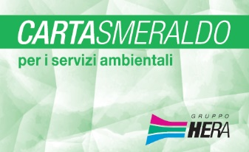
In queste isole, per la raccolta dell’indifferenziato, sarà presente un contenitore informatizzato (ECOsmarty), utilizzabile 24 ore su 24, che si apre solo con la Carta Smeraldo (la tessera Hera per i servizi ambientali).

Come funziona il cassonetto Smarty?
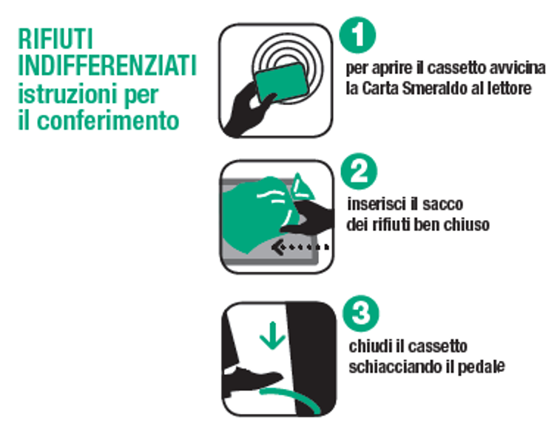

Dove trovo le Isole Ecologiche di Base?

- Località Sant'Agata Montalto n°126
- Località Canonica Fantella n°78
- Via Roma n°12/B
- Viale Guglielmo Marconi 2

